RÉTSÁG VÁROS

TELEPÜLÉSRENDEZÉSI TERV MÓDOSÍTÁS

Rétság város Önkormányzata a Képviselőtestület döntése alapján megrendelte a településrendezési terv módosításának tervi munkarészeit, melynek egyeztetési anyaga kifüggesztésre került.
A módosítással érintett területek és a módosítás tárgya:
1. Pusztaszántó településrészen a 062/5, 062/6 és 062/8 hrsz-ú földrészletek, kb. 11,70 ha földterület felhasználásával – a meglévő lakóterület szerves folytatásaként – családi házas építési telkek kialakítása, közlekedési közműépítési feltételek biztosítása.
2. Rétság 0356/26 hrsz-ú, volt honvédségi objektum kb. 7,5 ha területének rendezése, a meglévő épületek figyelembevételével önálló telkek kialakítása, közlekedési és közműterületek biztosítása.
A településrendezési terv módosítása tárgyában kifüggesztett tervekkel kapcsolatban a lakosság és más érdekeltek részéről észrevétel, vélemény, javaslat tehető 2007. augusztus 3. napjáig.
Az észrevételeket, javaslatokat írásban lehet megtenni a Rétság Városi Önkormányzat Polgármesteri Hivatalának Jegyzőjéhez címezve (postai küldeményként 2651 Rétság, Rákóczi u. 20. címzéssel, személyesen pedig a hivatal titkárságán lehet leadni).
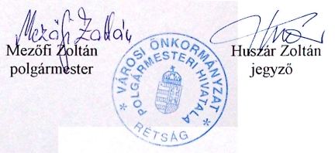
A beérkező észrevételekről a Képviselő-testület hoz döntést. Az elfogadott javaslatokkal kiegészül a tervező részére meghatározott tervezési feladat.
Rétság, 2007. július 4.

